Анализ методической работы школы

за 2018-2019 учебный год

Цель анализа: выявить степень эффективности методической работы в школе и её роль в повышении профессиональной компетенции педагогов.
Методическая тема «Системно-деятельностный подход как основа организации образовательного процесса»
Задачи:
- совершенствование системы оценивания в условиях реализации ФГОС
- проведение мониторинга формирования УУД
- совершенствование внутришкольной системы повышения квалификации учителей путем внедрения новых форм (вебинары, видиоуроки)
- формирование внутренней системы качества образования
Объекты анализа
- содержание основных направлений деятельности;
- работа над методической темой школы;
- работа методического совета;
- работа методических объединений;
- обобщение опыта;
- формы работы с педагогическими кадрами: коллективные, групповые, индивидуальные;
- научно-исследовательская, инновационная работа педагогов;
- участие учителей в работе педсоветов, научно-практических конференций, семинаров, смотров, конкурсов, предметных декад, районных и областных мероприятиях;
- использование педагогами современных образовательных технологий;
- практическое использование учителями опыта своих коллег, педагогов района, области.

Методическая работа 2018-2019 уч. году была направлена на выполнение поставленных задач и их реализацию через образовательную программу школы и учебно-воспитательный процесс.
Для учителей школы стали традиционными отработанные формы методической работы, которые позволяют решать проблемы и задачи, стоящие перед школой
– педсовет, методсовет;
– доклады, выступления;
- мастер - классы;
– семинары;
– самообразование, самоотчеты;
– анкетирование;
– наставничество;
– предметные МО;
– методические консультации;
– административные совещания.

Поставленные задачи выполнены практически в полном объеме, чему способствовали:
- спланированная деятельность администрации школы по созданию условий для участников образовательного процесса;
- анализ выполнения принятых управленческих решений, обеспечивающих качество результативности обученности учащихся;
- выявление причинно-следственных связей отдельных педагогических явлений и соответствующая коррекция деятельности.
Методическая работа школы строилась на основе плана. При планировании методической работы школы педагогический коллектив стремился отобрать те формы, которые реально способствовали реализации программы развития школы.

- Работа методического совета школы
Методический совет координирует профессиональную деятельность всего педагогического коллектива школы, школьных методических объединений (ШМО) и творческих групп учителей (ТГ).
В него вошли директор школы Минаев А.В., заместитель директора по учебно-воспитательной работе Лежнюк Л.И., руководители школьных методических объединений – Багликова И.Н., Григорьева З.В., Сидорова О.А.
План работы МС подчинен общим методическим задачам школы в соответствии с методической темой школы «Системно деятельностный подход в образовательном процессе»
На заседаниях рассматривались рабочие вопросы:
- О проведении предметных недель в 2018-2019 учебном году.
- О ходе подготовки к школьному туру предметных олимпиад.
- Проведение входного контроля по предметам
- О проведении репетиционных экзаменов в 9 и 11 классе
- О ходе подготовки к ОГЭ, ЕГЭ.
- Итоги внутришкольного мониторинга качества образования.
- Проведение ВПР
- успеваемость по четвертям и полугодиям

Главными звеньями в структуре методической службы школы являются школьные методические объединения (ШМО), а также творческие группы (ТГ). В школе сформировано 4 ШМО, каждое из которых работает над своей методической темой
1. МО учителей гуманитарного цикла по теме: «Развитие творческого потенциала учителей в условиях модернизации образования»
2. МО учителей естественно-научного цикла по теме: «Современные информационные технологии в образовательном процессе»
3. МО классных руководителей по Теме: «Изучение современных воспитательных технологий».
4.МО учителей начальных классов по теме: «Совершенствование уровня профессиональной компетентности педагога как условие и средство обеспечения нового качества образования»
Теоретические знания и современные технологии использовали при проведении классных часов, при формировании классного коллектива и развития ученического самоуправления. Следует отметить, что активность ребят в ученическом самоуправлении несколько возросла, однако еще есть над чем работать.
МО была сформирована система диагностики уровня воспитанности. Уровень воспитанности учащихся в 2018-2019 уч. году составил 4,3 балла, что относится к хорошему уровню воспитанности.
На заседании естественно научного цикла обобщался опыт работы учителя математики по теме: «Системно-деятельностный подход в обучении математике»

Все методические объединения работали удовлетворительно, каждым из них проведено 4-6 заседаний, на которых рассматривались как теоретические вопросы, так и практические, связанные с темой школы, с практикой обучения и воспитания школьников.
Традиционными видами работы ШМО являются предметные недели.
В предметных неделях проводились внеклассные мероприятия: игры, эстафеты, беседы, презентации

Рекомендации:
- в предметные недели рассматривать презентации по проектам

Выводы: Методическая тема школа и вытекающие из нее темы ШМО, ТГ соответствуют основным задачам, стоящим перед школой; тематика заседаний отражает основные проблемы, стоящие перед педагогами школы; заседания тщательно подготовлены и продуманы; выступления и выводы основывались на анализе, практических результатах, позволяющих сделать методические обобщения.
Рекомендации:

- Руководителям ШМО, активнее выявлять, обобщать и распространять опыт творчески работающих учителей.

Членами методического совета анализировался методический инструментарий для проведения внутреннего мониторинга, проводилась работа по изучению вопросов, связанных с введением ФГОС.
В течение года методический совет осуществлял координацию деятельности методических объединений и определял стратегические задачи развития школы.

Во втором полугодии МО проводили работу по подготовке к всероссийским проверочным работам, подготовке к ГИА.

Результата Всероссийских проверочных работ в 2019 году
дата | класс | предмет | писало | написали |  |  |  |  | % усп | % кач | Ср.б
 |  |  |  | «5» | «4» | «3» | «2» | Несправились
09.04.19 | 6 | география | 10 | 1 | 2 | 5 | 1 | Куркин | 83 | 42 | 3,3
11.04.19 | 6 | история | 10 | 0 | 4 | 6 | - |  | 100 | 40 | 3,4
11.04.19 | 11 | география | 5 | 1 | 4 | - | - |  | 100 | 100 | 4
16.04.19 | 4 | Русский | 17 | 3 | 7 | 6 | 1 | Федина | 94 | 59 | 3,7
16.04.19 | 5 | история | 13 | - | 3 | 9 | 1 | Соломов | 92 | 25 | 3,2
16.04.19 | 6 | биология | 9 | 0 | 2 | 7 | 0 |  | 100 | 22 | 3,2
16.04.19 | 6 | обществознание | 10 | 1 | 5 | 1 | 2 | Зубкова,Куркин | 78 | 67 | 3,6
16.04.19 | 5 | биология | 11 | 2 | 4 | 4 | 1 | Соломов | 91 | 55 | 3,6
16.04.19 | 7 | математика | 8 | 1 | 0 | 4 | 3 | Ефремов, Ляховская,Шалыга | 63 | 13 | 2,9
16.04.19 | 11 | химия | 5 | - | 1 | 4 | - |  | 100 | 20 | 3,2
23.04.19 | 4 | математика | 17 | 4 | 7 | 6 | - |  | 100 | 65 | 3,9
23.04.19 | 5 | математика | 13 | 2 | 4 | 5 | 2 | Соломов,Черниченко | 85 | 46 | 3,5
23.04.19 | 6 | русский | 10 | 0 | 0 | 5 | 5 | Зубкова, Куркин, Марчук, Олонцева, Пахомов | 50 | 0 | 2,5
23.04.19 | 7 | физика | 10 | 1 | 1 | 6 | 1 | Козленкова | 89 | 22 | 3,2

25.04.19 | 4 | ОКМ | 17 | 4 | 3 | 10 | - |  | 100 | 41 | 3,6
25.04.19 | 5 | русский | 13 | 2 | 3 | 3 | 5 | Багаутдинов, Снегур, Соломов, Черниченко, Атабаева | 62 | 38 | 3,2
25.04.19 | 6 | математика | 10 | 0 | 2 | 6 | 2 | Зубкова, Куркин | 80 | 20 | 3
Итого | 17 | 17 | 188 | 22 | 53 | 87 | 24 | 15 | 86,3 | 40 | 3,4

11 класс 4 класс

5 класс

7 класс
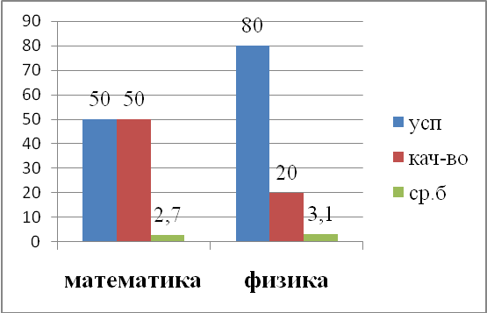

6 класс

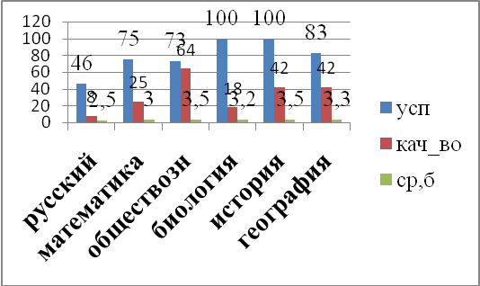

Справились-87%, не справились 13%

Вывод:
низкое качество знаний показали 6 класс по русскому языку 0%, 7 класс по математике 13%.
Успеваемость по школе составила 86,3 %, качество знаний 40%, средний балл 3,4.
- Качество образования учащихся 4 и 5, 11 классов соответствует федеральным государственным требованиям и критериям по образовательным программам:
- Начального общего образования
- Основного общего образования
- Среднего общего образования
- В 6 классе уровень освоения учащимися ФГОС не соответствует норме.

- Подбор и расстановка кадров, повышение квалификации

1) кадровый и качественный состав педагогических кадров

Учебно-воспитательный процесс в школе осуществляют 20 педагогических работника. Из них: один является руководителем.

а) по уровню образования:

Категория специалистов | Высшее образование | Незаконченное высшее | Среднее специальное
Учителя | 20 | - | -

б) по квалификационным категориям:

Работники с высшей категорией | C I квалификационной категорией | Соответствие занимаемой должности
10(50%) | 9(45%) | 1(5%)
В школе работает высококвалифицированный педагогический коллектив, способный обеспечить высокий уровень обучения, создать условия для индивидуального развития учеников.

в) по возрасту:

Моложе 25 лет | 25-35 лет | 35-55лет | 55-60 лет | свыше 60 лет
1 | 2 | 13 | 2 | 2

г) по полу:
мужчины | женщины
5 чел. | 15 чел.

Анализ позволяет сделать вывод, что в школе подобран достаточно профессиональный состав. Все педагоги подтверждают заявленные категории. Так в этом году защитилась на высшую категорию Чижикова Е.В. учитель математики.
Вывод: основную часть педагогического коллектива составляют опытные учителя с большим стажем работы, обладающие высоким профессиональным мастерством, имеющие высшую и первую квалификационные категории.
Таким образом, в школе созданы необходимые условия для обеспечения качества образования.

2) повышение квалификации педагогических кадров

Условия, созданные в школе, способствуют росту профессионального мастерства учителей, в этом году учителя приняли участие в конкурсах:
Всероссийское тестирование педагогов, мониторинг информатизации системы образования, Всероссийский конкурс профессионального мастерства, приуроченной к 130-летию А.С.МакаренкоЮ.
Прошли тесты: «Учитель русского языка и литературы», классные руководители, «ФГОС НОО», «Руководитель образовательной организации»,медико-педагогическую программу «ЕГЭ по обществознанию».
Всего приняли участие 11 педагогов (55%). Получено 16 дипломов (80%) и 4 благодарственных письма (20%)
проценты

Приняли участие в областных семинарах: -Григорьева З.В. «Современный урок в начальной школе», «Готовность младших школьников к ВПР»
- Иващенко Л.В. «Учи-ру»
- Голубцова И.О. «Современные средства обучения иностранным языкам»

Приняли участие в областной конференции: Чижикова Е.В. «УМК Бунимовича по математике»

Приняли участия во всероссийских олимпиадах: «Русский медвежонок», где стали победителями в районе 6 обучающихся, призерами 3 обучающихся. Организатор Сидорова О.А.
Участвовали в 12 Всероссийских предметных олимпиадыах, где 15 победителей, 7 призеров в регионе. Организатор Лежнюк Л.И. А Стрижова Е заняла 5 место по России по обществознанию.

Всего: 64% победителей и 30% призеров- в регионе, 5% - по России.

Участвовали в муниципальных предметных олимпиадах, где два обучающихся стали победителями по ОБЖ, 9 обучающихся стали призерами по русскому языку, математике, английскому языку, физике, биологии, ОБЖ.

Трое обучающихся приняли участие в областной олимпиаде по ОБЖ и физике, где двое по ОБЖ стали призерами.
Приняли участие в областном конкурсе проектов по теме «Энергосбережение», руководитель
Лежнюк Л.И.

Начальная школа приняла участие в Интернет олимпиадах: «Дино», «Заврика»- 51% обучающихся получили дипломы и похвальные грамоты.

Был проведен районный открытый урок по ОРКСЭ- учитель Багликова И.Н.
Проведены внеклассные мероприятия на районном уровне Старых Н.В., Минаев А.В.
Учителя школы принимали активное участие в педагогических советах и районных методических объединениях.

- 3. Учеба на курсах повышения квалификации В этом году курсы повышения квалификации прошли 8 учителей: «Реализация ФГОС на уроках»
- Учитель биологии прошла дистационные курсы «Подготовка обучающихся к ГИА»
  - Обобщение педагогического опыта учителей по темам самообразования заслушивали на Методическом совете и педсоветах.
У каждого учителя определена индивидуальная тема по самообразованию, которая анализируется через участие педагогов в работе методических объединений, педсоветов, семинаров, творческих отчетах.
Так обобщили опыт работы учитель Чижикова Е.В., Старых Н.В.

В 2018-2019 учебном году проведены следующие педагогические советы:

Тема | Сроки | Ответственные
1.Результаты вводного мониторинга | Октябрь
2. Современные подходы к системе оценивания образовательных результатов в урочной и внеурочной деятельности» | февраль | Руководители МО
3. «Актуальные проблемы организации воспитательного процесса в школе» | ноябрь
4.Ресурсы современного урока | февраль
3. «Промежуточная аттестация обучающихся 2-11классов» | апрель
4. Допуск обучающихся 9,11 классов к государственной (итоговой) аттестации, о переводе обучающихся в следующий класс. Реализация программы развития | Май | Классные руководители
Все вопросы, рассматриваемые на педагогических советах, были актуальны. Решения, выносимые по итогам педагогических советов, позволяли своевременно корректировать учебно-воспитательный процесс.

4. Работа педагогического коллектива со способными и одаренными учащимися

Педагогический коллектив школы ведет работу по реализации подпрограммы «Одаренные дети» цели и задачи, которой:
1.Выявление одаренных детей.
Для реализации первой цели реализуются следующие задачи:
знакомство педагогов с научными данными о психологических особенностях и методических приемах работы с одаренными детьми;
обучение через методическую учебу, педсоветы, самообразование;
накопление библиотечного фонда по данному вопросу;
знакомство педагогов с приемами целенаправленного педагогического наблюдения, диагностики;
проведение различных внеурочных конкурсов, интеллектуальных игр, олимпиад, позволяющих учащимся проявить свои способности.
2. Создание условий для оптимального развития одаренных детей.
Составлен школьный план работы с одаренными и способными учащимися на 2018-2019 уч. год.
Основными формами работы с одаренными учащимися являются:
проведение предметных недель и олимпиад, участие в конкурсах и спортивных мероприятиях различного уровня, участие в научно-практической конференции, кружки по интересам.
В школе работает факультатив «Школа одаренных детей» по математике (руков. Слесарева Н. Н.)
Цели ОУ:
- Создание условий для развития познавательных интересов, индивидуальных творческих способностей учащихся.
- Подготовка школьников к самостоятельной продуктивной исследовательской деятельности в условиях информационного общества.
Задачи ОУ:
- Расширение и углубление знаний учащихся.
- Формирование творческого мышления.
- Развитие коммуникативных способностей на основе выполнения совместных проектов.

Результаты школьной олимпиады.

Вывод: Всего приняло участия – 20 обучающихся
21 -1^{х} мест
7 – 2^{х} мест
5 – 3^{х} мест
Из победителей и призеров школьной олимпиады была сформирована команда для участия в районных олимпиадах.

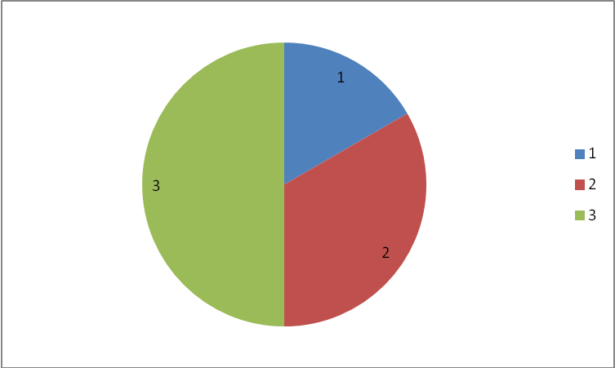

Результаты
муниципального этапа олимпиад 2018-2019уч.года

№ | Предмет | Класс | Победитель | Призер
1 | Русский язык | 9 |  | Жидкова А.(2)
2 | математика | 7 |  | Ушаков М.(2)
4 | Английский язык | 9 |  | Жидкова А(3)
5 | Физика | 7 |  | Ушаков М.(2)
6 | Физика | 8 |  | СтрижоваЕ(3)
8 | Биология | 7  11 |  | Давыдова А.(2)  Шалыга О.(3)  Скитев К.(3)
9 | ОБЖ | 9 | Жидкова А.(1) | Скитев К.(3)
10 | ОБЖ | 11 | Бородин А.(1)

Два победителя, 9 призеров

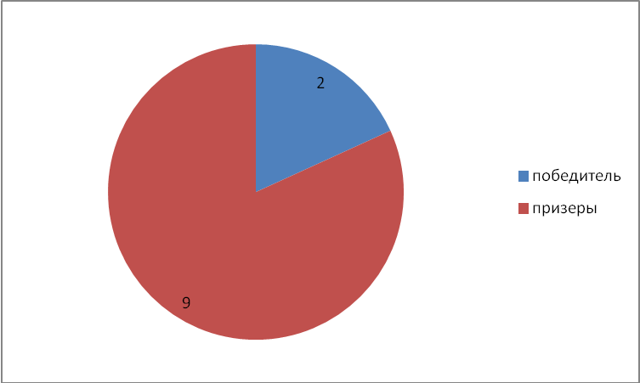

Онлайн- олимпиады:

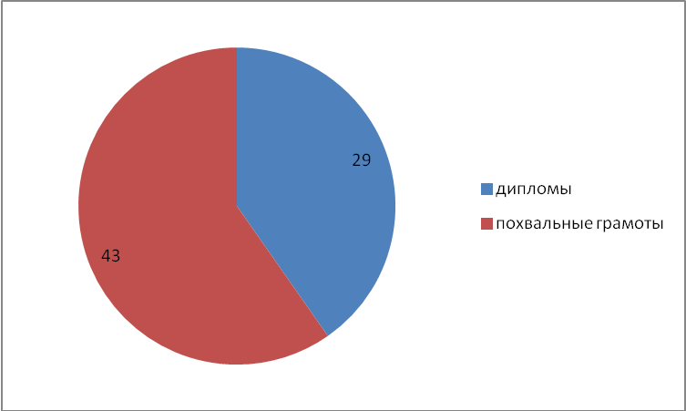

Конкурсы(муниципальные, региональные)

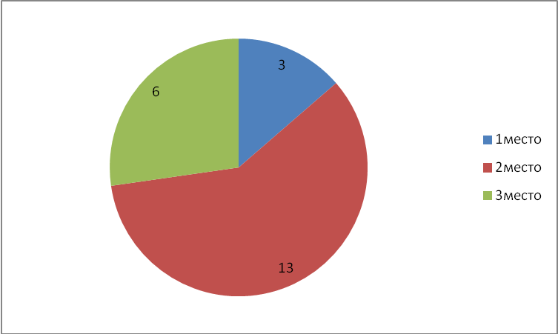

Этот год был очень результативным. Следует отметить, что активно участвовали учащиеся и педагоги в областных конкурсах. Были направлены работы и на Всероссийские конкурсы.
Ученики награждаются Почетными грамотами в торжественной обстановке на общешкольной линейке.
Однако наряду с позитивными изменениями есть и ряд проблем, прежде всего они связаны с малочисленностью школы. Часто один и тот же учащийся задействован в ряде проектов, что снижает качество выполнения.
Над разрешением этих проблем предстоит работать педагогическому коллективу в следующем учебном год.

5. Работа по подготовке и участию в ГИА в 2018-2019уч. году

В 2018-2019 учебном году, администрацией были определены цели и задачи школы на этапе подготовки к ГИА в новой форме, разработан план работы по подготовке и проведению итоговой аттестации в 2018-2019г.
Целью работы школы по подготовке к ГИА является создание организационно-процессуальных и педагогических условий, обеспечивающих успешное участие учеников и педагогов школы в новой форме итоговой аттестации. Для реализации цели на этапе планирования этой работы были поставлены следующие задачи:
- ознакомление участников ГИА с целями и задачами, стоящими перед школой, с введением новой формы итоговой аттестации.
- повышение квалификации учителей школы для формирования социальной, личностной, образовательной и специально - деятельностной компетентности школьников.
- организационная и педагогическая подготовка учащихся к репетиционным испытаниям и участию в ГИА.
Работа по подготовке и проведению ГИА включала в себя следующие этапы:
1. Подготовительный этап, состоящий из следующих задач:
Реализация информационно-аналитической, мотивационно-целевой, планово-прогностической функций через внутренний мониторинг знаний учащихся.
Проведение репетиционных экзаменов.
2.Анализ результатов и рекомендации по подготовке к ГИА На подготовительном этапе в школе были запланированы и выполнены следующие мероприятия:
1. На методическом совете школы рассматривались следующие вопросы:
- знакомство с нормативно-правовой базой ГИА
- обеспечение готовности учащихся к выполнению заданий различных уровней сложности («А», «В», «С»);
- содержание и правила подготовки учащихся к ГИА
- обеспечение объективности оценки знаний учащихся на этапе подготовки к введению ГИА;
2.Общешкольное собрание учащихся 9,11-го класса и их родителей по теме: «ГИА цели, задачи, порядок и условия проведения».
3. Классные собрания родителей и учащихся по темам: «Знакомство с «Положением о проведении ГИА», «Знакомство с «Положением о конфликтной комиссии. Порядок подачи и

рассмотрения апелляций». На собраниях были оформлены протоколы и листы ознакомления учащихся и родителей.
4.Совещания при заместителе директора по УВР, ответственным за подготовку школы к участию в ГИА Совещания с классными руководителями, с целью анализа работы участников пробных испытаний. Рассматривались следующие вопросы:
- создание базы данных о выпускниках 9,11-го класса;
- тематика, подготовка и проведение родительских собраний с родителями и учащимися 9,11- х классов;
- тематика, подготовка и проведение классных часов в 9,11 классе по ГИА;
- подготовка учащихся к участию в репетиционных испытаниях;
- изучение «Инструкции по заполнению бланков ГИА и экзаменов»;
- оформление информационных стендов в классных кабинетах;
- знакомство с «Положением о конфликтной комиссии»;
- порядок подачи и рассмотрения апелляций;
5.Практикумы:
с учащимися - по заполнению бланков ГИА;
с классными руководителями - по заполнению бланков ГИА
6.Посещение районных совещаний, семинаров по вопросам подготовки к ГИА.
7.Создание электронной базы данных учащихся 9,11класса.
8.Проведение репетиционных испытаний в 9 классе.

Таким образом, на подготовительном этапе был реализован план по подготовке к проведению ГИА. Все участники образовательного процесса познакомились с нормативно-правовой базой, структурой и содержанием экзамена.

В результате репетиционных испытаний получили практические навыки проведения и сдачи ГИА.

Работа по подготовке и проведению ГИА позволила выявить ряд проблем:
- недостаточное понимание учителями школы, что новое качество образования – это ориентация не только на усвоение обучающимися определенной суммы знаний, но и развитие их личности, познавательных и созидательных возможностей, информационной и социально-культурной компетентности личности;
- неготовность учителей к переоценке своих профессиональных и личностных качеств, необходимых для перехода на новый уровень, обеспечивающий качество образования.

Общие выводы:
- Вся методическая работа способствовала росту педагогического мастерства учителя, повышению качества учебно-воспитательного процесса;
- 92% педагогического коллектива составляют опытные учителя с большим стажем работы, обладающие высоким профессиональным мастерством, имеющие высшую, первую квалификационные категории;
- 100% педагогов повысили свою квалификацию за последние 5 лет, однако низкая активность учителей по повышению квалификации через дистанционные курсы, низкий процент прохождения курсов по работе с детьми с ОВЗ;
- Недостаточно активное включение и участие педагогов школы в профессиональных конкурсах;
- Педагоги школы слабо мотивированы на обобщение опыта работы на районном уровнях;
- Слабо ведется подготовка к предметным олимпиадам и не ведется анализ полученных результатов;
- Поставленные в 2018-2019 учебном году задачи по обновлению и содержанию образования и повышения успеваемости выполнены.

Согласно сделанным выводам на следующий учебный год можно поставить следующие задачи:
Задачи на 2019-2020 уч. г.:
1. Работать по реализации ФГОС среднего образования, создать необходимые условия для внедрения инноваций в УВП, реализации образовательной программы, программы развития школы.
2.Продолжить работу по повышению квалификации педагогов.

3. Внедрение новых форм непрерывного повышения профессиональной компетентности педагогов (методический, дистанционные семинары и т.д.).
4. Продолжить работу над методической темой школы.
5.Развивать и совершенствовать систему работы и поддержки одаренных учащихся.
6.Совершенствовать систему мониторинга и диагностики успешности образования, уровня профессиональной компетентности и методической подготовки педагогов

Зам. директора по УВР Лежнюк Л.

МБОУ «Тельченская средняя общеобразовательная школа»

Анализ методической работы
за 2018-2019 учебный год

Зам. директора Лежнюк Л.И.

6. Мониторинг качества образования
Методическим советом был разработан диагностический инструментарий для проведения внутреннего мониторинга знаний учащихся. На заседаниях методических объединений прошло утверждение диагностических материалов. Администрацией школы был составлен план проведения мониторинга, он был выполнен в полном объеме. Мониторинг проводился в:
2 кл. русский язык, математика
3 кл. русский язык математика,
4 кл. русский язык, математика
5 кл. русский язык, биология
8 кл. русский язык, математика
9 кл. русский язык, математика, биология
В результате мониторинга были получены следующие результаты:
3 класс
Мониторинг | Русский язык
Мониторинг | выполняли | справились | %
1) вводный | 5 | 4 | 80
2) внутренний | 6 | 5 | 83
3) итоговый | 6 | 6 | 100

4 класс
Мониторинг | Русский язык |  |  | Математика
Мониторинг | выполняли | справились | % | выполняли | справились | %
1) вводный | 5 | 5 | 100 | 5 | 5 | 100
2) внутренний | 5 | 5 | 100 | 5 | 5 | 100
3) итоговый | 5 | 5 | 100 | 5 | 5 | 100

5 класс
Мониторинг | Русский язык
Мониторинг | выполняли | справились | %
1) вводный | 8 | 7 | 87,5
2) внутренний | 8 | 7 | 87,5
3) итоговый | 8 | 8 | 100

8 класс
Мониторинг | предметы
Мониторинг | Русский язык |  |  | Математика
Мониторинг | выполняли | справились | % | выполняли | справились | %
1) вводный | 3 | 1 | 33 | 3 | 2 | 67
2) внутренний | 3 | 1 | 33 | 3 | 1 | 33
3) итоговый | 3 | 2 | 67 | 3 | 2 | 67

9 класс
Мониторинг | предметы
Мониторинг | Русский язык |  |  | Математика |  |  | Биология
Мониторинг | выполняли | справились | % | выполняли | справились | % | выполняли | справились | %
1) вводный | 8 | 8 | 100 | 8 | 8 | 100 | 8 | 8 | 100
2) внутренний | 8 | 8 | 100 | 8 | 5 | 63 | 8 | 8 | 100
3) итоговый | 8 | 8 | 100 | 8 | 6 | 75 | 8 | 8 | 100

По итогам года успеваемость по школе составила 100%, качество – 49%. На I ступени: качество знаний – 47% (планировалось 55%), успеваемость 100% ; на II ступени: качество знаний 45% (планировалось 52%), успеваемость – 100%. По результатам ГИА средний балл выпускников по двум предметам составил 4,625 ( планировался 3,5). Таким образом, наблюдается снижение качества образования по ступеням, но результаты ГИА оказались значительно выше запланированных.
Задачи: продолжить работу по повышению уровня обученности учащихся, используя индивидуально - дифференцированный подход, проанализировать причины изменений уровня знаний.

Общие выводы:
- Вся методическая работа способствовала росту педагогического мастерства учителя, повышению качества учебно-воспитательного процесса;
- 92% педагогического коллектива составляют опытные учителя с большим стажем работы, обладающие высоким профессиональным мастерством, имеющие высшую, первую и вторую квалификационные категории;
- 100% педагогов повысили свою квалификацию за последние 5 лет, однако низкая активность учителей по повышению квалификации через дистанционные курсы, низкий процент прохождения курсов по работе с детьми с ОВЗ;
- Недостаточно активное включение и участие педагогов школы в профессиональных конкурсах;
- Педагоги школы слабо мотивированы на обобщение опыта работы на районном уровнях;
- Слабо ведется подготовка к предметным олимпиадам и не ведется анализ полученных результатов;
- Поставленные в 2017-2018 учебном году задачи по обновлению и содержанию образования и повышения успеваемости выполнены.

Согласно сделанным выводам на следующий учебный год можно поставить следующие задачи:
Задачи на 2018-2019 уч. г.:
1. Продолжить работу по реализации ФГОС, создать необходимые условия для внедрения инноваций в УВП, реализации образовательной программы, программы развития школы.
2.Продолжить работу по повышению квалификации педагогов.
3. Внедрение новых форм непрерывного повышения профессиональной компетентности педагогов (методический, дистанционные семинары и т.д.).
4. Продолжить работу над методической темой школы.
5.Развивать и совершенствовать систему работы и поддержки одаренных учащихся.
6. Вести целенаправленную и планомерную работу по подготовке учащихся к олимпиадам с последующим анализом результатов.
6.Совершенствовать систему мониторинга и диагностики успешности образования, уровня профессиональной компетентности и методической подготовки педагогов
7.Использовать инновационные технологии для повышения качества образования.
8.Привести в систему работу учителей-предметников по темам самообразования, активизировать работу по выявлению и обобщению, распространению передового педагогического опыта творчески работающих педагогов.
9.Обеспечить методическое сопровождение работы с молодыми и вновь принятыми специалистами

Зам. директора по УВР Лежнюк Л.И.

Результаты экзаменов в 9 классе (ОГЭ) в 2018году.

№ | Предмет | По списку | сдавали | Сдали |  |  |  | несправились | % усп | %кач-ва | Ср. балл
 |  |  |  | «5» | «4» | «3» | «2»
1 | русский | 12 | 12
2 | математика | 12 | 12 |  |  |  | 2 | Зауер, Калашников
3 | обществознание | 12 | 11 |  |  |  | 2 | Зауер, Калашников
4 | история | 12 | 1 |  |  | 1 |  |  | 100 | 0 | 3
5 | география | 12 | 5
6 | биология | 12 | 5 |  |  |  | 1 | Калашников
 | Итого | 12 |  |  |  |  | 5

